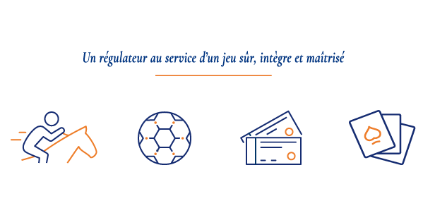
Autorisation prévue au II de l’art. 14 de la loi n° 2010-476 du 10 mai 2010 modifiée

FORMULAIRE DE DEMANDE D’AUTORISATION RELATIVE AU PARTAGE DES LIQUIDITÉS DE POKER EN LIGNE
RÉPUBLIQUE FRANÇAISE

SOMMAIRE 1
Identité du demandeur : 3
Cadre contractuel du partage des liquidités 3
Cas où le demandeur est lui-même titulaire de l’agrément étranger 3
Cas où le demandeur contracte avec un ou plusieurs opérateur(s) agréé(s) étranger(s) 3
Plateforme de jeu utilisée 3
Conditions de mise en œuvre du partage des liquidités 4

Identité du demandeur :
Dénomination sociale : _________
Adresse du siège social : _________
Nom du représentant légal : _________
Nom du responsable conformité : _________
Nom et coordonnées d’un ou plusieurs contacts opérationnels chargés du partage des liquidités :
Agrément de jeux de cercle en ligne n° _________

Cadre contractuel du partage des liquidités
Pays concerné(s) : _________

Cas où le demandeur est lui-même titulaire de l’agrément étranger
Société détentrice de l’agrément étranger (dénomination sociale, adresse du siège social, représentant légal) : _________
Agrément obtenu : Date, numéro, type d’agrément, autorité de délivrance

Cas où le demandeur contracte avec un ou plusieurs opérateur(s) agréé(s) étranger(s)
  - En cas de pluralité de cocontractants, merci de reproduire les rubriques suivantes :
Société détentrice de l’agrément étranger participant au partage des liquidités :
Dénomination sociale, adresse du siège social, représentant légal
Agrément obtenu :
Date, numéro, type d’agrément, autorité de délivrance

Plateforme de jeu utilisée
Identification de la société exploitant la plateforme
Dénomination sociale, adresse du siège social, représentant légal

Conditions de mise en œuvre du partage des liquidités
Présentation générale synthétique du projet de partage des liquidités :
Caractéristiques et modalités de mise en oeuvre
Description de l’offre de jeu et des types de jeu proposés : _________
Description du mécanisme de protection des avoirs mutualisés des joueurs : _________
Description du mécanisme mis en place pour limiter l’accès aux tables mutualisées aux joueurs titulaires de comptes définitifs : _________
Description du traitement prévu pour les joueurs titulaires de comptes provisoires : accès à une offre spécifique non mutualisée ? _________
Description des mesures complémentaires envisagées pour lutter contre la fraude et le blanchiment des capitaux dans le cadre spécifique du partage des liquidités : _________
Description détaillée de l’architecture technique mise en œuvre pour le partage des liquidités :
Plate-forme, réseaux, interconnections, flux associés, autres
Logiciel(s) de jeu utilisé(s) pour le partage des liquidités :
Date d’homologation ou à défaut, date de dépôt du/des dossier(s) de demande d’homologation
NB : l’homologation du ou des logiciel(s) de jeu utilisé(s) pour le partage des liquidités fait l’objet d’une décision distincte de la présente autorisation
Fait à Ville, le Cliquez pour la date.
Signature du représentant légal :

Pièces à communiquer :
- Extrait Kbis et statuts du ou des co-contractant(s) du demandeur ;
- Copie de l’agrément du ou des opérateurs composant la masse mutualisée ;
- Copie non biffée du contrat ou du projet de contrat de partage des liquidités ;
- Tout autre contrat ou projet de contrat pertinent relatif au projet de partage des liquidités ;
- Projet de modifications des conditions générales d’utilisation et des règlements de jeux ;
- Le cas échéant, en fonction des caractéristiques techniques du projet, audit de sécurité de la plate-forme

